1. 遍历所有的行

for row in data:

print(row)

1. 进行对数运算

np.log(data)

1. 1D数组转为ND数组：

np.array( * ).reshape(3,3)

1. 读取npy文件

np.load( * )

1. 生成对称矩阵
2. 获取对角线上的数值

np.diag()

1. 将对角线上的值做成对角矩阵

np.diag((np.diag(matrix)))

1. 6个数值的list做成一个对角矩阵

ls = [1,2,3,4,5,6]

转为

matrix = [[1,2,4],

[2,3,5],

[4,5,6]]

matrix_ndarry = []

for row in rmsds_ls:

    bool_matrix = np.tri(3, dtype=bool, k=0)

    rmsd_matrix = np.zeros((3,3))

    rmsd_matrix[bool_matrix] = row

    rmsd_matrix_diag = np.diag((np.diag(rmsd_matrix)))

    rmsd_matrix2 = rmsd_matrix + rmsd_matrix.T - rmsd_matrix_diag

    matrix_ndarry.append(rmsd_matrix2)

1. 参考<matrix.py>文件

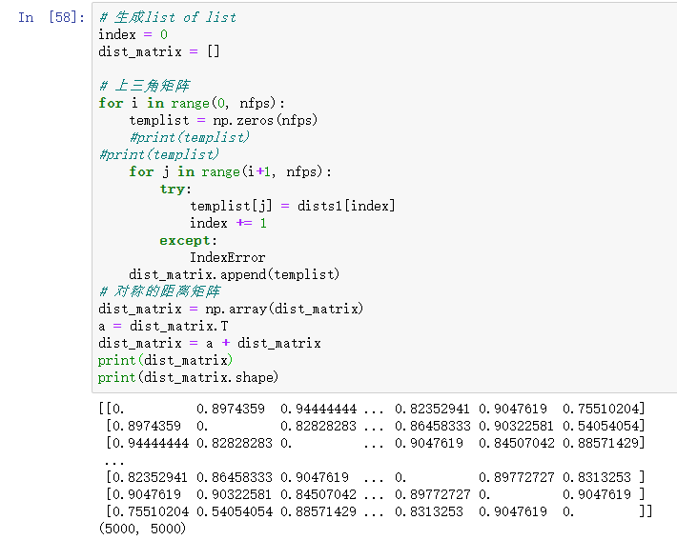

下三角矩阵：

方法一：

<https://docs.scipy.org/doc/numpy/reference/generated/numpy.tri.html>

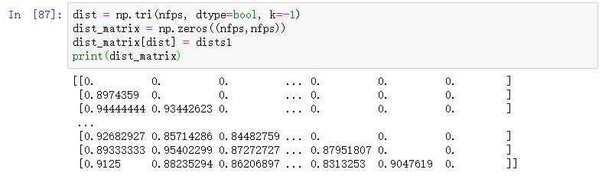

方法二：

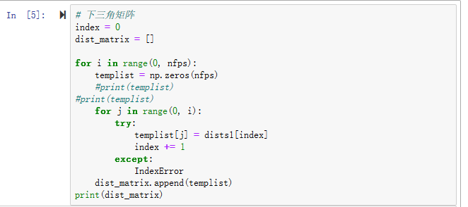

1. 矩阵的旋转

<http://liao.cpython.org/numpy13/>

np.rot90(m, k=1, axes=(0, 1)

1. 计算pIC50值，-log10(IC50) 使用np.log

